**Klasa VII tydzień 9**

**TWORZENIE PROSTEJ GRY LICZĄCEJ PUNKTY**

**Zadanie**

Utwórz w nowym projekcie program, w którym duszek ( w przykładzie jest biedronka) zjada jabłka leżące pod drzewem. Za zjedzenie każdego jabłka otrzymuje się punkt.

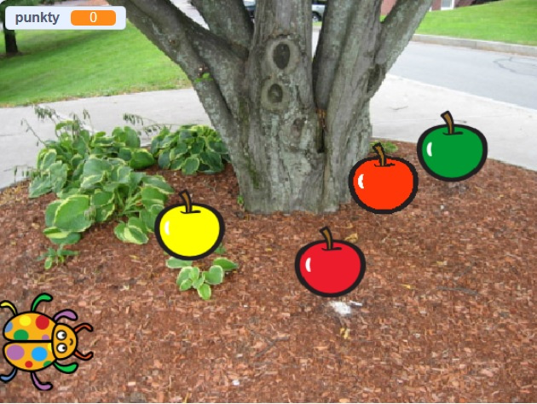

**Instrukcja do gry:**

Pomóż biedronce zjeść wszystkie jabłka. Strzałka w górę porusza biedronkę do przodu, strzałka w dół do tyłu. Strzałki w lewo i prawo obracają biedronkę o 90 stopni.

* Dodaj zmienną **punkty**. Dodaj duszka (np. biedronkę) i usuń standardowego duszka kota. Dodaj 4 duszki – jabłka. Zmień im kolory i nadaj różne nazwy (np. Apple, Zielone, Żółte, Czerwone).
* Ruchem biedronki sterujemy strzałkami na klawiaturze wg podanej instrukcji.  Wykorzystamy skrypty:

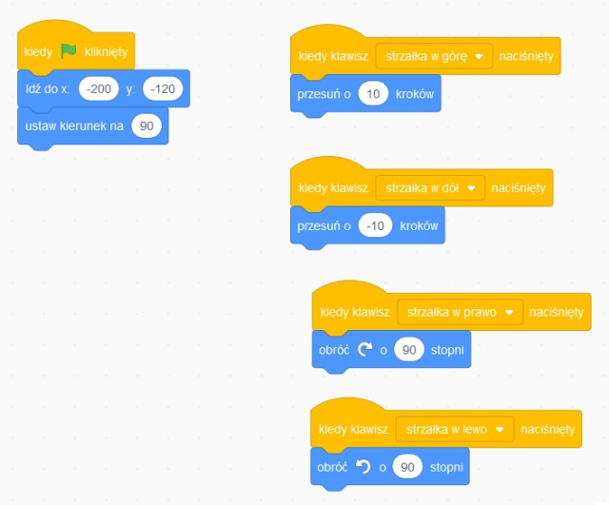

* Aby przyznawać punkty za zjedzenie jabłek, w kolejnych skryptach będziemy je dodawać, gdy jabłko dotknie biedronkę. Dla każdego jabłka tworzymy skrypt:

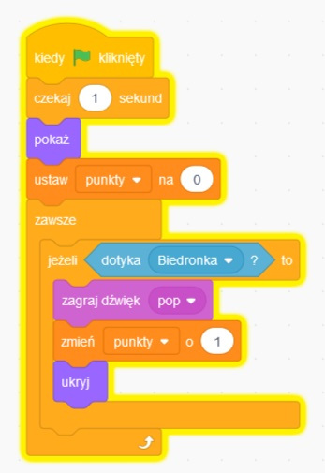

* Przetestuj grę i zdobądź 4 punkty.